 | UNIVERSIDAD INTERNACIONAL DEL TRÓPICO AMERICANO  NIT. 844.002.071-4  CRA 19 39 40 YOPAL - CASANARE  Tel. (601) 9157005  facturacion@unitropico.edu.co - www.unitropico.edu.co  No responsable de IVA. Somos retenedores de IVA.  Actividad Económica ICA: 8543  Facturación Electrónica. Resolución DIAN No.18764084104450 de Fecha 26/11/2024 al 26/11/2026.  Habilitada desde Factura No. FEDV-40001 hasta No. FEDV-60000 | 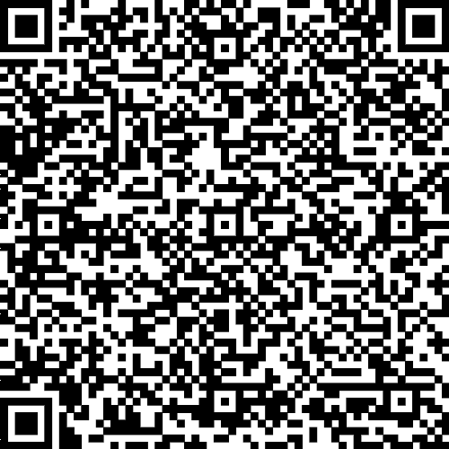
FACTURA ELECTRONICA DE VENTA No. SETP990007082
SEŃOR(ES) | SISTEMA SISTEMA |  |  | FECHA DE EXPEDICIÓN
DOCUMENTO | C.C No. 987654321 |  |  | 2026-02-17
DIRECCIÓN | CL 1 | PAIS | COLOMBIA | HORA DE EXPEDICIÓN
CIUDAD | YOPAL - CASANARE | TELEFONOS | 1 | 00:00:00
EMAIL | jair@sisoft.com.co | MEDIO / PAGO | Efectivo | FECHA VENCIMIENTO
VALIDACIÓN DIAN | 2026-03-09 00:00:00 2026-02-17

# | CÓDIGO | DESCRIPCIÓN | U.MEDIDA | IMP | PRECIO | CANTIDAD | SUBTOTAL
1 | 448 | Concepto Prueba Factura Electronica | cada |  | $ 200,00 | 1.00 | $ 200,00
ITEMS: 1  SON: DOSCIENTOS |  |  |  |  |  | SUBTOTAL | $ 200,00
 |  |  |  |  |  | +IVA | $ 0,00
 |  |  |  |  |  | TOTAL | $ 200,00
Observaciones:
CONCEPTO PRUEBA FACTURA ELECTRONICA - 2026-PREGRADO-FACULTAD DE INGENIERÍAS-INGENIERÍA SISTEMAS-CALENDARIO A
CUFE: db49e97a285c77d0b97f021f4bc8010563b3fbbe72e0bee36d83560d052cd7a35f5c09c2de6dd6851e8bbd0813bc257f

Autorizado por Sisoft soluciones informáticas s.a.s con NIT:900364032 Software CONTRACTVS - ERP

